Guía n°14: EL-LA-LOS-LAS

Los artículos definidos

Mi nombre es: ______________________________________________Fecha: lunes 31 de marzo 2025

**DESAFÍO:**

Observa las siguientes palabras y sus dibujos:

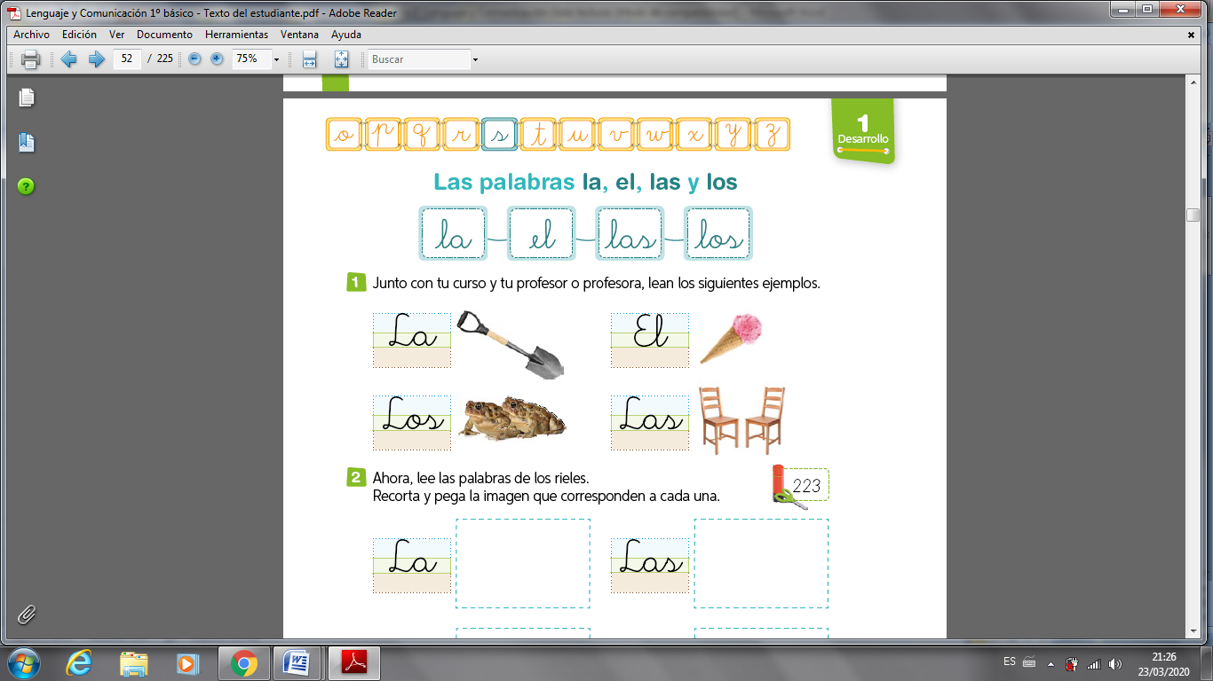

Ahora lee las palabras de los rieles y agrega un dibujo correspondiente:

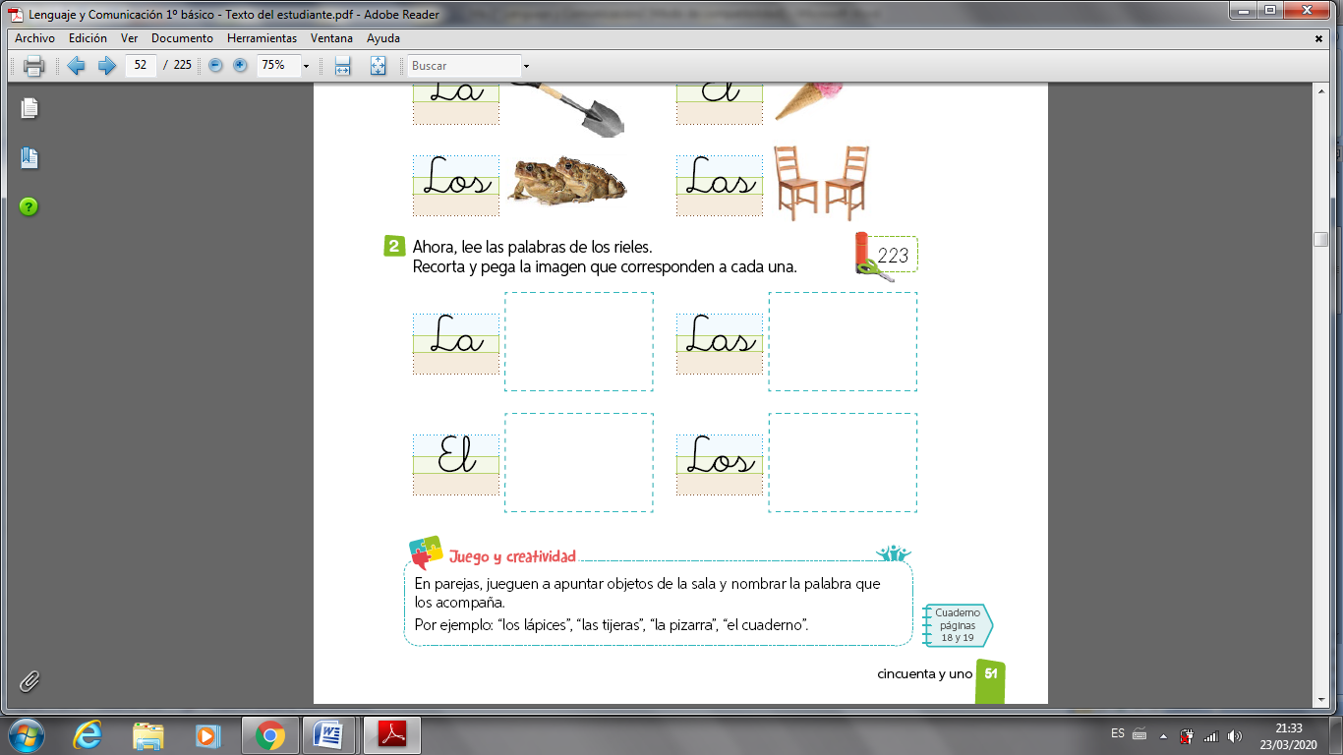

**El, la, los, las** son artículos y acompañan a las palabras que nombran a personas, animales o cosas.

Estos artículos se conocen como: **Artículos definidos.**

1. Escribe el- la-los-las según corresponda:

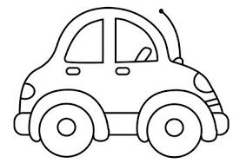

**auto autos**

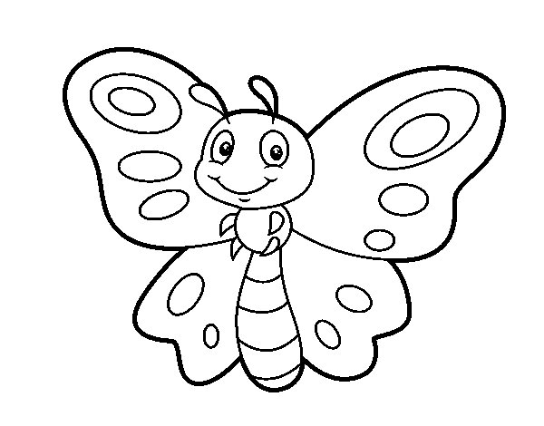

**mariposa**

**mariposas**

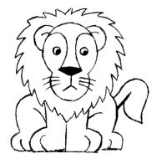

**león leones**

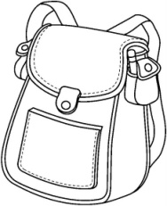

**mochila mochilas**

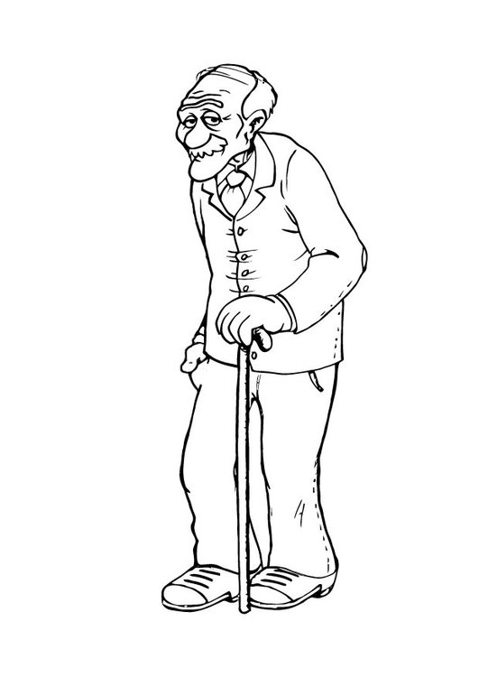

**abuelito abuelitos**

1. Ahora lee las siguientes palabras y agrega el artículo definido correspondiente: EL-LA-LOS-LAS



1. _________MAMÁ
2. _________ MIMO

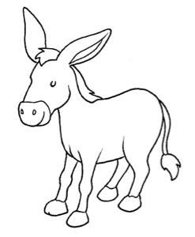

1. _________MULA

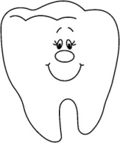

1. _________MUELAS



1. _________LIMA

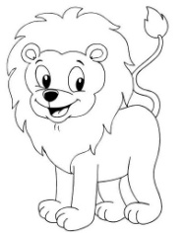

1. _________LEONES

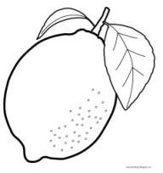

1. _________LIMÓN